数据处理：
- 测量检流计的电流常数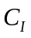和电压常数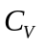
实验中测得的数据为：
 | 1 | 2 | 3 | 4 | 5 | 6 | 7 | 8 | 9 | 10 | 11
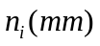 | 60 | 55 | 50 | 45 | 40 | 35 | 30 | 25 | 20 | 15 | 10
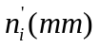 | 64 | 59 | 54 | 49 | 44 | 38 | 33 | 29 | 23 | 19 | 14
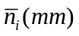 | 62 | 57 | 52 | 47 | 42 | 36.5 | 31.5 | 27 | 21.5 | 17 | 12
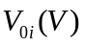 | 1.98 | 1.82 | 1.65 | 1.50 | 1.35 | 1.18 | 1.04 | 0.89 | 0.72 | 0.55 | 0.39

由测得的数据可作出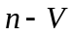曲线，并进行拟合：
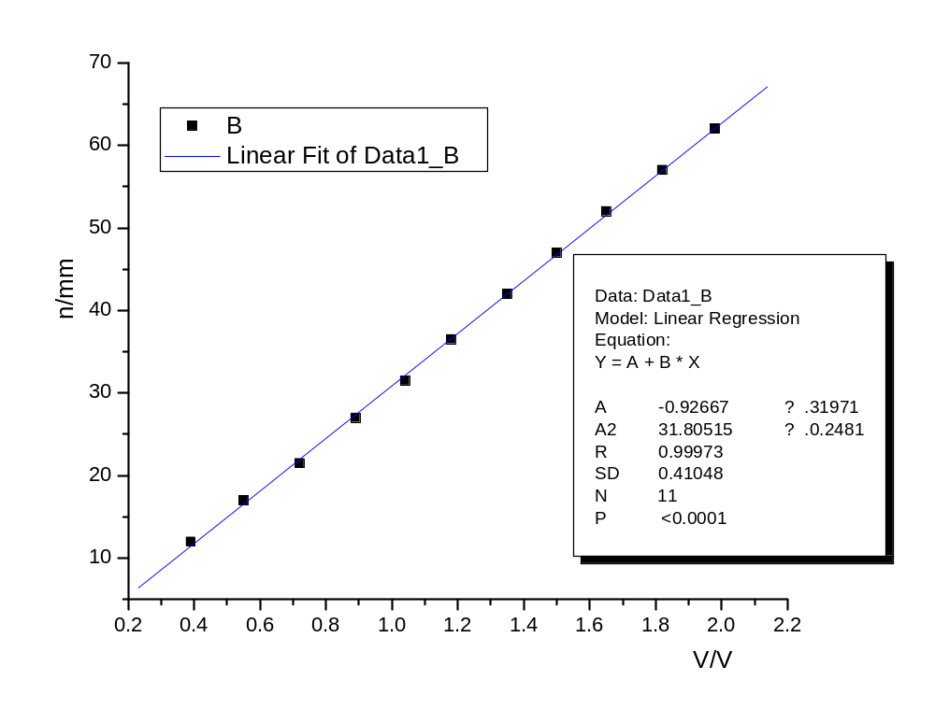
检流计 曲线
由origin软件分析得出的数据知：
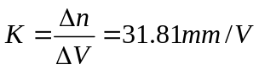
因此
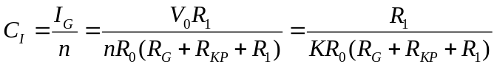
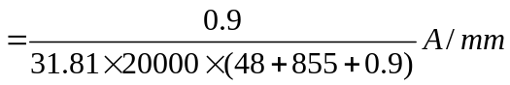
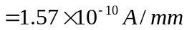
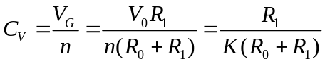
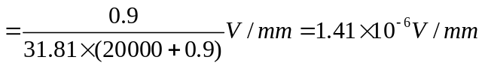
- 求最大偏转（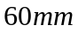）时的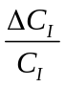和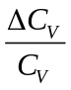
由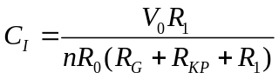，两边取对数，得：
两边微分得：
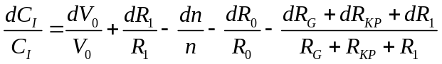
合并同类项，有：
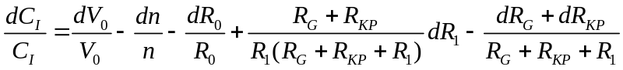
系数取绝对值并改成不确定度符号；
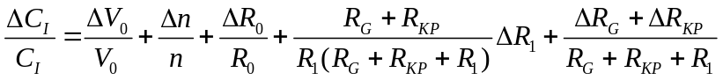
而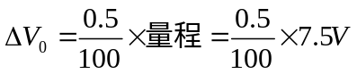
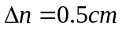
而电阻箱误差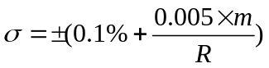，其中为旋钮个数，
故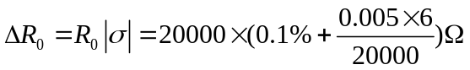
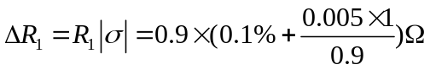
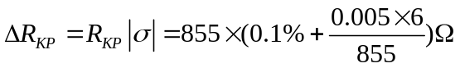。
另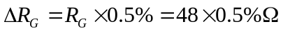
所以
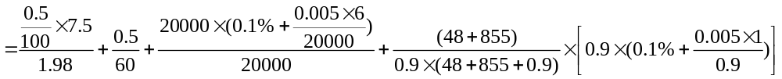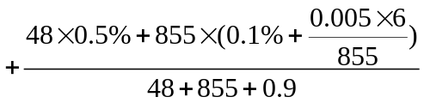
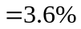
同理，由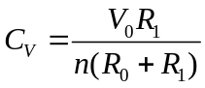两边取对数，得：
两边微分得：
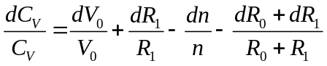
因此，
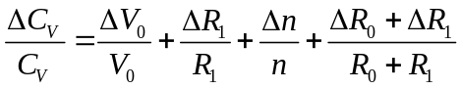
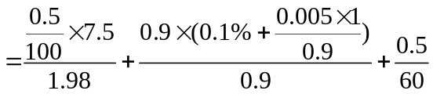
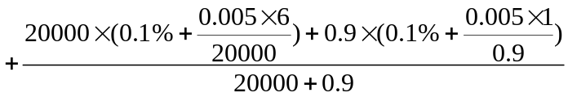
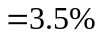
3、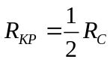和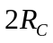及满偏时的和。
及满偏时，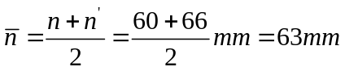，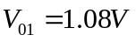
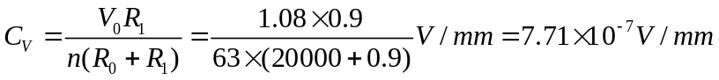
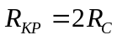及满偏时，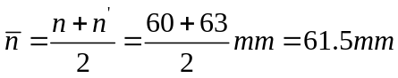，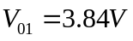
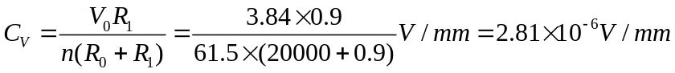
误差分析：
由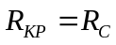，，三次实验得到的可看出，这个实验的精度还是比较高的。本实验的误差来源主要是实验仪器的精度和实验人员的主观误差。

思考题：
- 若在实验内容中得到的临界电阻不准确，对测得的电流常数和电压常数是否有影响？为什么？
答：对几乎没影响，因为检流计结构已定时，为一定值。而且由上面的实验可看出。用不同的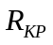，测出来的差别不大。对有较大影响，因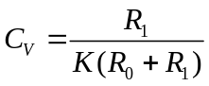，不同，测出的也不同，是随着的改变而改变的。
- 设检流计结构参数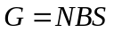已定如何扩大它的电流灵敏度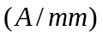？
答：因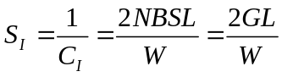，欲扩大其电流灵敏度，可通过增加小镜到标尺的距离或减小悬丝的扭转系数来实现。

